**特种设备作业人员证复审办理指南**

**温馨提示：**

根据《特种设备作业人员考核规则》（TSG Z6001-2019）的相关规定：持证人员应当在持证项目有效期届满的1个月以前，向工作所在地或者户籍所在地的发证机关提出复审申请。

为避免您的证件过期，建议在持证项目有效期届满前2个月提出复审申请。

1. **复审应当符合下列条件：**
2. 年龄不超过65周岁；
3. 持证期间，无违章作业、未发生责任事故；
4. 持证期间，《特种设备作业人员资格复审申请表》的聘用记录中所从事持证项目的作业时间连续中断未超过1年。

**二、复审资料准备：**

1. 《特种设备作业人员资格复审申请表》1份（签名并加按手印，填写不得有涂改）；
2. 近期2寸正面免冠白底彩色照片（2张）；
3. 《特种设备安全管理和作业人员证》原件（在持证期间，《特种设备作业人员资格复审申请表》的聘用记录中所从事持证项目的作业时间中断未超过1年，并加盖聘用单位公章）；
4. 非江门发证机关发证的《特种设备安全管理和作业人员证》需提交1份在“全国特种设备公示信息查询平台”官网查询的证件信息一致的复印件。

**联系方式：**

地点：江门市特种设备协会

地址：江门市蓬江区江门大道中898号科创公园2幢4层（科创公园内）

联系电话：0750－3286136

**特种设备作业人员资格复审申请表**

|  |  |  |  |  |  |
| --- | --- | --- | --- | --- | --- |
| 姓 名 | |  | 性 别 |  | （近期2寸正面免冠白底彩色照片） |
| 通信地址 | |  | | |
| 文化程度 | |  | 邮政编码 |  |
| 身份证件号 | |  | 联系电话 |  |
| 复审作业项目 | |  | 复审项目代号 |  | |
| 证件编号 | |  | 首次发证日期 |  | |
| 用人单位 | |  | | | |
| 单位地址 | |  | | | |
| 单位联系人 | |  | 联系电话 |  | |
| 持 证 期 间 作 业 经 历 |  | | | | |
| 复 审 资 料 | □《特种设备安全管理和作业人员证》（原件） | | | | |
| 自 我 承 诺 | 持证期间是否发生过违章作业行为和责任事故 | | | | |
| □未发生过 □发生过 | | | | |
| 本人声明，以上填写信息及所提交的资料均合法、真实、有效，并承诺对填写的内容负责。  申请人（签字）： 年 月 日 | | | | | |

注：申请人在网上申请的，填报申请表后打印签字并扫描上传

**特种设备作业人员资格复审申请表（填写样本）**

|  |  |  |  |  |  |
| --- | --- | --- | --- | --- | --- |
| 姓 名 | | 张三 | 性 别 | 男 | （近期2寸正面免冠白底彩色照片） |
| 通信地址 | | (广东省住址) | | |
| 文化程度 | | 中专 | 邮政编码 | 529000 |
| 身份证件号 | | 440XXXXXXXXXXXXX | 联系电话 | (本人手机号码) |
| 复审作业项目 | | 叉车司机 | 复审项目代号 | N1（项目对应代号） | |
| 证件编号 | | (作业人员证号) | 首次发证日期 | XXXX年XX月XX日 | |
| 用人单位 | | (工作单位全称) | | | |
| 单位地址 | | (工作单位所在地) | | | |
| 单位联系人 | | 李四 | 联系电话 | （联系人手机号码） | |
| 持 证 期 间 作 业 经 历 | 本人于20XX年XX月至20XX年XX月在XXXXXXXXXXXXXXXX (单位)  从事 XXXXXXX(作业项目)的工作**。** | | | | |
| 复 审 资 料 | ☑《特种设备安全管理和作业人员证》（原件） | | | | |
| 自 我 承 诺 | 持证期间是否发生过违章作业行为和责任事故 | | | | |
| ☑未发生过 □发生过 | | | | |
| 本人声明，以上填写信息及所提交的资料均合法、真实、有效，并承诺对填写的内容负责。  申请人（签字）：张三 （签名并加按手印） XXXX 年 XX月 XX日 | | | | | |

注：申请人在网上申请的，填报申请表后打印签字并扫描上传。

**聘用记录页填写样本**

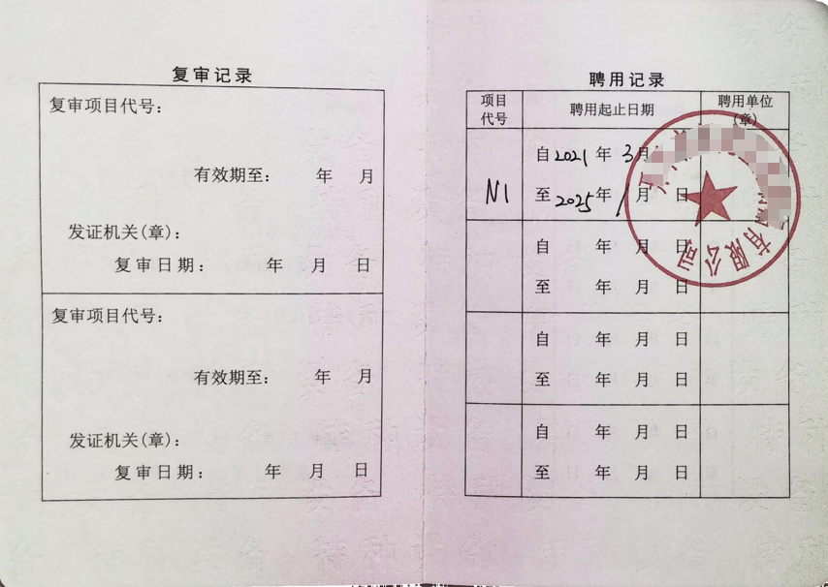

注：1.在《作业人员证》原件填写聘用记录，加盖聘用单位公章。

2.所从事项目的作业时间连续中断未超过1年。